




ASTROLOGIJA

13.4.2011

Gradivo pripravil: Katarina Prešern

Jesenice, april 2011

Gradivo je dostopno na portalu CVŽU Gorenjska –
http://ucenje.cvzu-gorenjske.si/show.aspx?xid=WBT:X:PrvaStran

ASTROLOGIJA

Kako planeti vplivajo na naše življenje

Vsebina:

- Planeti
- Zodiakalna znamenja in planeti, ki jim vladajo
- Primeri delovanja planetov v znamenjih
- Življenje z Luno
- Primeri razporeditve planetov in delovanje planetov

Pripravila : Katarina Nastja Prešern

PLANETI

Že od nekdaj so se ljudje v jasnih nočeh ozirali v nebo in opazovali dogajanje na njem. Luna je bila najbližja, največja in najsvetlejša in kmalu so spoznali njen vpliv na njihovo življenje. Ugotovili, da ni vseeno kdaj posejejo žito in kdaj ga pospravijo, kdaj zakoljejo žival posekajo drevo, … S prostim očesom so opazovali tudi gibanje nekaterih planetov, npr.: svetleče Venere, ki se je pojavila na jutranjem nebu, kot Danica, na večernem pa kot Večernica. Zvezda Severnica jim je služila za orientacijo.
Tedaj so verjeli, da je Zemlja središče in se okoli nje gibljejo Luna, Merkur, Venera, Mars, Jupiter in Saturn, ki je zadnji z očesom vidni planet. Tako je učil Ptolomej – to je geocentrična razvrstitev planetov. Tako je veljalo, do Kopernika, ki je odkril, da se Zemlja s planeti vred giblje okoli Sonca – heliocentrična razvrstitev planetov. Torej okoli Sonca se gibljejo Merkur, Venera, Zemlja z Luno, Mars, Jupiter in Saturn. Šele veliko kasneje so odkrili planete: Uran, Neptun in Pluton, ki so zelo oddaljeni in s prostim očesom niso vidni.

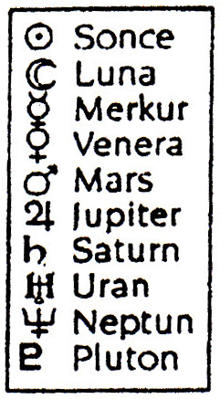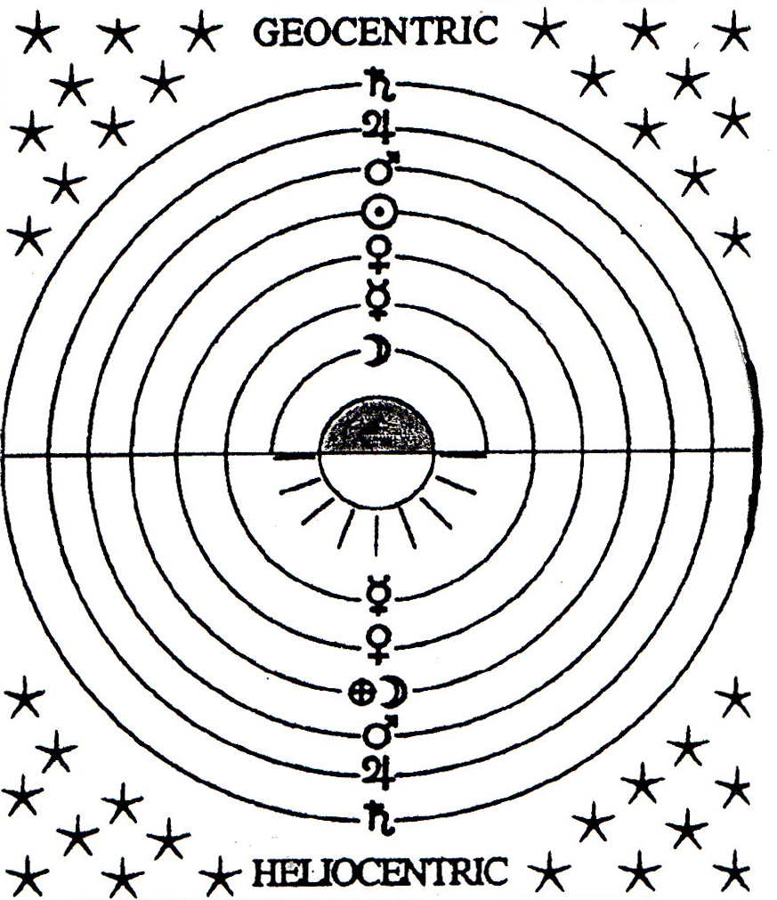

Čas, ki ga planeti porabijo za pot okoli Sonca

planet | obhodna doba | premer planeta - km
Merkur | 88 dni | 4 840
Venera | 225 dni | 12 400
Zemlja | 1 leto | 12 757
Mars | 687 dni 1,88 leta | 6 800
Jupiter | 12 let | 143 648
Saturn | 29,5 let | 120 670
Uran | 84 let | 47 600
Neptun | 165 let | 44 600
Pluton | 248 let | 5 800

V astrologiji iz praktičnih razlogov z besedo planet označujemo Sonce in Luno, čeprav vemo, da je Sonce zvezda, Luna pa Zemljin satelit. Astrologija se je razvijala hkrati z grško mitologijo, zato so planete poimenovali po bogovih in jim pripisovali njihove lastnosti.

SONCE (grški Apolon)

Število: 1
Dan v tednu: nedelja
Kovina: zlato
Barva: zlata, rumena, oranžna, porpurna
Dragi kamni: diamant, rubin, rdeči cirkonij, krizolit
Rastline: angelika, brin, cimet, kamilica, lovor, ognjič, oreh, rožmarin, sončnica
Lastnosti: + močna vitalnost, samozavest, ponos, ambicioznost, sreča in uspeh
- šibka vitalnost, domišljavost, nadutost, težave z moškimi
Nekaj pomenov: življenjska energija in dolgo življenje, potreba po ustvarjanju (poklic) in vodenju, avtoriteta, oče, mož, moč, sijaj, čast, dan, svetloba in toplota ,…
Biološko : splošna vitalnost in odpornost, srce, hrbtenica, oči

LUNA (grške: mlaj Artemida - boginja lova, predstavlja mladost
med mlajem in ščipom Demetra - boginja plodnosti
ščip Hekata – boginja podzemlja (poglabljanje v skrivnosti notranjega
nezavednega sveta)

Število: 2
Dan v tednu: ponedeljek
Kovina: srebro
Barva: bela, srebrna, zelenkasta
Dragi kamni: biseri, kristali, mesečev kamen, žad
Rastline: buča, lubenica, melona, kumare, mak, zelje, zelena solata, vrba, lilija
Lastnosti: + materinskost, nežnost, skrb, milina, sočutnost, intuitivnost, romantičnost;
- pretirana občutljivost, muhavost, spremenljivost, pasivnost, nesamostojnost
Nekaj pomenov: duša, instinkt, čustva, potreba po varnosti, dom, družina, mati, žena, narod, noč, sanje, plodnost, nosečnost, vse vrste tekočin (mleko, voda), dež, vlaga…
Biološko: prsi, želodec, telesne tekočine, menstruacijski ciklus, limfne žleze

MERKUR (grški Hermes)

Število: 5
Dan v tednu: sreda
Kovina: živo srebro
Barva: azurna, svetlo modra
Drag kamen: smaragd
Rastline: gobe, korenje, koper, janež, majaron, peteršilj, baldrijan, sivka
Lastnosti: + bistrost, hitro sklepanje, dober spomin, zgovornost, iznajdljivost, radovednost
- slab intelekt, površnost, pozabljivost, pristranskost, lažnivost, domišljavost, nemirnost
Nekaj pomenov: razum, komunikacija, potreba po gibanju, kratke poti, otrok, učenec, vse vrste pisanj, pisma, knjige, mediji, šole, pisatelji, pošta, trgovina, trgovec, zrak, veter,…
Biološko: živčni sistem, dihalne poti, roke, prsti, organi sluha in govora

VENERA (grška Afrodita)

Število: 6
Dan v tednu: petek
Kovina: baker
Barva: bela, svetle barve
Drag kamen: safir
Rastline: meta, trobentica, breza
Lastnosti: + prijaznost, lepota, skladnost, privlačnost, nežnost, čistost, smisel za lepo in umetnost, sposobnost ustvarjanja harmoničnih odnosov
- lenoba, uživaštvo, zapravljanje, nemoralnost, pomankanje okusa,
Nekaj pomenov: ljubezen, ljubica, čutnost, erotika, umetnost, kultura, moda, poroka, zakon, denar, nakit, sladko, ljubimka, mladenka,…
Biološko: vrat, grlo, mandeljni, ščitnica, ledvica, sečne poti

MARS (grški Ares)

Število: 9
Dan v tednu: torek
Kovina: železo
Barva: živo rdeča
Drag kamen: rdeča korala
Rastline: vsi trnovi oziroma bodljikavi grmi, rastline rdečkaste barve
Lastnosti: + energičnost, aktivnost, odločnost, tekmovalnost, spontanost, pionirski duh;
- nepremišljenost, prenagljenost, predrznost, agresivnost, prepirljivost, egoizem
Nekaj pomenov: energija, pogum, strast, ljubimec, akcija, bojevnik, vojna, mišice, športnik, adrenalin, vročina, ogenj, opekline, rane, brazgotine, motorji, avtomobili…
Biološko: mišice, glava, rdeča krvničke, povišana telesna temperatura, vnetja, poškodbe

JUPITER (grški Zevs)

Število: 3
Dan v tednu: četrtek
Kovina: kositer
Barva: modra
Dragi kamni: ametist, smaragd, topaz
Rastline: kostanj, lipa, javor, hrast, žajbelj, nageljnove žbice, muškatni orešček
Lastnosti: + optimizem, dobrodušnost, strpnost, resnicoljubnost, radodarnost, pravičnost;
- nepoštenost, nepravičnost, neodkritost, pohlep, pretiravanje, razsipnost, špekuliranje
Nekaj pomenov: širjenje, razvoj, napredek, uspeh, filozofija, etika, morala, vera, pravo, sodišče, razmišljanje, študij, potovanja, špekulacije, bančništvo, zaupanje v življenje…
Biološko: jetra, žolč, arterije, pljuča, kri, bedra

SATURN (grški Kronos)

Število: 8
Dan v tednu: sobota
Kovina: svinec
Barva: črna
Dragi kamen: modri safir, lapis lazuli
Rastline: ječmen, pesa, razhudniki, špinača, gabez, bor, brest, tisa
Lastnosti: + resnost, preudarnost, odgovornost, discipliniranost, vztrajnost, zvestoba;
- strogost, ozkosrčnost, hlad, strah, depresivnost, nezaupljivost, osamljenost
Nekaj pomenov: krčenje, omejevanje, red, oče, ovire, starost, bolezen, smrt, lakota, trpljenje, žalost, grob, dolg, bankrot, čas, zemlja, kamenine, nepremičnine, starec, modrec, …
Biološko: kosti, kolena, koža, zobje, kamni

URAN (grški Ouranos)

Uran so odkrili leta 1781. Prav tega leta so si uporni Američani izborili samostojno, neodvisno državo in pretrgali spone z matično domovino Anglijo. Deklaracija o neodvisnosti je poudarjala pojme »svoboda, enakost, bratstvo«. 1789 je bila francoska revolucija, kjer so se revolucionarji na pariških barikadah borili z enakimi gesli. V tem času je bil v Evropi čas razsvetljenstva, ki je poudarjal razum in pravico vsakega posameznika do samostojnosti in neodvisnosti. V tem obdobju, to je leta 1972 so odkrili elektriko, glavni dogodek tega časa pa je industrijska revolucija in s tem začetek sodobne znanosti in tehnologije.
Število: 4
Kovina: uranij, radij
Barva: »električno« modra
Lastnosti: + izvirnost, inventivnost, naprednost, neodvisnost, originalnost, svoboda;
- trma, samovoljnost, neprilagojenost, uporništvo
Nekaj pomenov: veliki oče, reforma, revolucija, anarhija, nenadna sprememba, šok, iskra, strela, elektrika, računalnik, telefon, televizija, elektronska glasba, potres, vulkanski izbruhi, stavka, upor, ločitev, nenormalnost…
Biološko: samoupravno oz. avtomatično živčevje, samogibno mišičevje, nenadne telesne poškodbe

NEPTUN (grški Pozejdon)

Neptuna sta hkrati odkrila dva astronoma leta 1846. Letnica njegovega odkritja sovpada z odkritjem filma in fotografije, plina za ogrevanje, odkritja antibiotikov in romantične smeri v umetnosti.
Število: 7
Kovina: neptunij
Barva: morsko zelena
Lastnosti: + senzitivnost, intuitivnost, sočutnost, usmiljenje, milina, jasnovidnost, navdihnjenost, domišljija, ustvarjalnost;
-odvisnost, nemoč, zmedenost, lažnivost, nestvarnost, zasvojenosti
Nekaj pomenov: morje, mornar, ladje, bolnice, zdravila, eter, strupi, droge, alkohol, nafta, fotografija, mistika, hipnoza, dobrodelne organizacije, tajna društva, intrige, megla…
Biološko: telesna šibkost

PLUTON (grški Hades)

Plutona so odkrili leta 1930. Njegovo odkritje sovpada z naraščanjem Tretjega Rajha. Njegova orbita je elipsasta, zato za pot čez določeno znamenje lahko porabi 18 let ali celo 30 let.
Število: ( 9 )
Kovina: plutonij
Barva: vijolična, purpurna, črna
Lastnosti: + psihična moč, odločnost, prodornost, potreba po vladanju in obvladovanju,
- fanatizem, brezobzirnost, nasilnost, krutost, manipulantstvo.
Nekaj pomenov: smrt, regeneracija, karma, reinkarnacija, podzemna skrita bogastva, vrhunski podvigi in uspehi, veliko bogastvo, psihoterapija; kriminal, podzemlje, zločinske bande, tajkuni, detektivi, nasilje, inkvizicija, tirani, atomska bomba…
Biološko: žleza hipofiza – kontrola rasti in hormonskega delovanja, tumorji, materina znamenja, DNK, spočetje in smrt.

ZODIAK

Preprosto povedano je zodiak nebesni pas, katerega središče je ekliptika - to je navidezna pot Sonca okoli Zemlje. Poznamo dve vrsti zodiaka: sideričnega in tropičnega. Siderični zodiak je krog ozvezdij, tropični pa je krog zodiakalnih znamenj. Astrologija temelji na tropičnem zodiaku. To pomeni časovno-prostorsko razdelitev Sončeve poti (ekliptike) na dvanajst nebesnih znamenj. (360° deljeno z 12 je 30°) V ozadju zodiaka so ozvezdja, ki nosijo ista imena kot znamenja, vendar se z njimi prostorsko ne pokrivajo.
Sonce z svojo navidezno potjo okoli Zemlje ustvarja letni ritem, oziroma ritem narave - določa letne čase. Pomlad je čas prebujenja, poletje zorenja, jesen zrelosti, zima mrtvila (počitka). Vsako četrtletje obsega tri zodiakalna znamenja.
Če ostanemo pri Soncu – ljudje so že davno opazili, da so otroci rojeni spomladi ali poleti dosti vitalnejši, prodornejši, pogumnejši in živahnejši od otrok rojenih jeseni ali pozimi. Slednji so bolj premišljeni, ponotranjeni, duhovno naravnani. Osredotočeni bolj na dolgoročne cilje, dočim prvi hitijo k ciljem.

OVEN (21. marec – 20. april)
Začetek pomladi. Narava se prebudi in začne se nezadržna rast. Tudi ljudje rojeni v tem času ne razmišljajo predolgo in redko sedijo križem rok. Ko se v nekaj zaženejo, jih nič ne ustavi.

BIK (21. april – 20. maj)
Kar je pognalo, se v tem obdobju jača in debeli ter pridobiva na moči. Biki slavijo po zdravem teku, čutnosti, estetskem daru in potrebi po gmotni varnosti.

DVOJČKA (21. maj – 20. junij)
Vse rože zacvetijo. Ozračje je lahno in razigrano. Dvojčki so najbolj radoživi, brezskrbni, mnogostranski in komunikativni prebivalci našega planeta.

RAK (21. junij – 22. julij)
Začetek pravega poletja. Rastline so pripravljene na oploditev. Raki slovijo kot izjemno materinski in očetovski, skrbni, nežni in zaščitniški. Tako kot se julijska vročina lahko hipoma spremeni v nevihto, so nepredvidljivi in muhasti.

LEV (23. julij – 22. avgust)
Višek poletja, Sonce je še visoko na nebu. Sadeži zorijo, zreli pa vabijo, da jih odtrgamo. Kot, da bi se narava hotela pokazati v vsej svoji lepoti in bogastvu. Tako kot ponosni levi, ki jim godi, da so v središču pozornosti.

DEVICA (23. avgust – 22. september)
Poletje peša in se preveša v jesen. Prave vročine ni več, vreme je zmerno, kot so zmerni ljudje rojeni v tem času. Device poleg skromnosti slavijo tudi po pridnosti in natančnosti, kakopak čas kliče k pobiranju pridelka, ki zahteva pridne roke.

TEHTNICA (23. september – 23. oktober)
Začetek jeseni – v naravi se zopet vzpostavi ravnovesje. Čas kliče k razsodnosti, premišljenosti in razporejanju sredstev. V nasprotju z Ovni, ki se pomladi z radostjo vržejo v življenje, tehtnice živijo umirjeni in vsako odločitev skrbno pretehtajo.

ŠKORPIJON (24. oktober – 22. november)
Narava umira, življenje se ohrani v drobnih semenih. Ljudje rojeni v tem času nosijo v sebi izjemno moč in bolj kot drugi, se znajo boriti za obstoj. Svojo moč uspešno skrivajo, tako kot ovoj semena, ki v sebi skriva kal življenja. Zavedajo se minljivost in ohranjanja življenja.

STRELEC (23. november – 21. december)
Narava tako rekoč že spi, shrambe so polne in človek ima končno čas, da se zazre v daljave in se posveti duhovnim ciljem. Strelci radi berejo, se izobražujejo, potujejo, iščejo zmožnosti in priložnosti ter razglabljajo o smislu življenja.

KOZOROG (22. december – 22. januar)
Začetek zime. Skladno s hladom in temo so Kozorogi previdni, zadržani, izjemno vzdržljivi, delovni, ambiciozni in dobro organizirani. Dnevi se daljšajo in Kozorogi resnično verjamejo v zmago svetlobe nad temo. Četudi bo na to treba počakati - in ni ga človeka, ki bi znal čakati potrpežljiveje od njih.

VODNAR (23.januar – 18. februar)
Kliče k postu. To znamenje predstavlja življenje duha v nasprotju z življenjem telesa, ki ga predstavlja Lev. Vodnarji so strpni, humani in duhovno osveščeni pa kljub vsemu individualisti in posebneži. Njihov simbol je deček, ki zliva »vodo življenja« na zemljo – ta simbolizira duha, kot »sveto« bistvo človeka.

RIBI (19. februar – 20. marec)
Zima popušča, sneg se topi. Narava tiho ždi in čaka toploto, ki jo bo obudila k ponovnemu življenju, tako kot Ribe, ki so najbolj ponotranjeni, nežni, idealistični in miroljubni ljudje pod Sonce

Vsakemu znamenju vlada planet, ki s svojimi lastnostmi le poudari lastnosti znamenja.

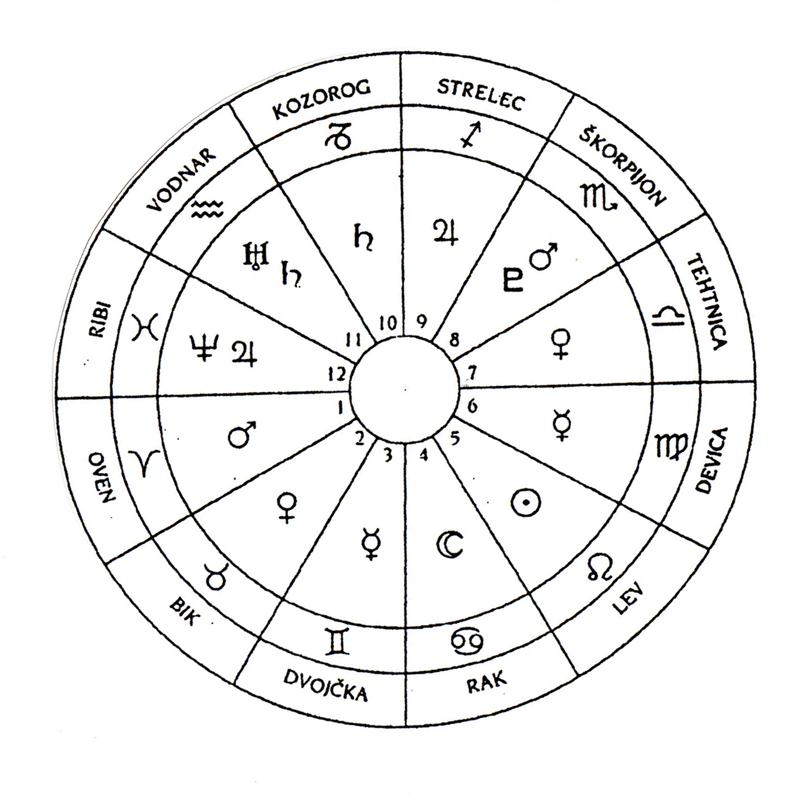

Skozi znamenja ne potuje le Sonce, temveč vsi planeti. Ti sicer ohranijo svoje prvobitne lastnosti, hkrati pa sprejmejo vibracije, oziroma energijske silnice znamenja. Tako se v vsakem znamenju izražajo nekoliko drugače. Ko Luna na primer potuje skozi znamenje Ovna, privzame nekaj njegove drznosti, poguma, tekmovalnosti, ko skozi Bika nekaj njegove čutnosti, stabilnosti, umirjenosti. In tako naprej….

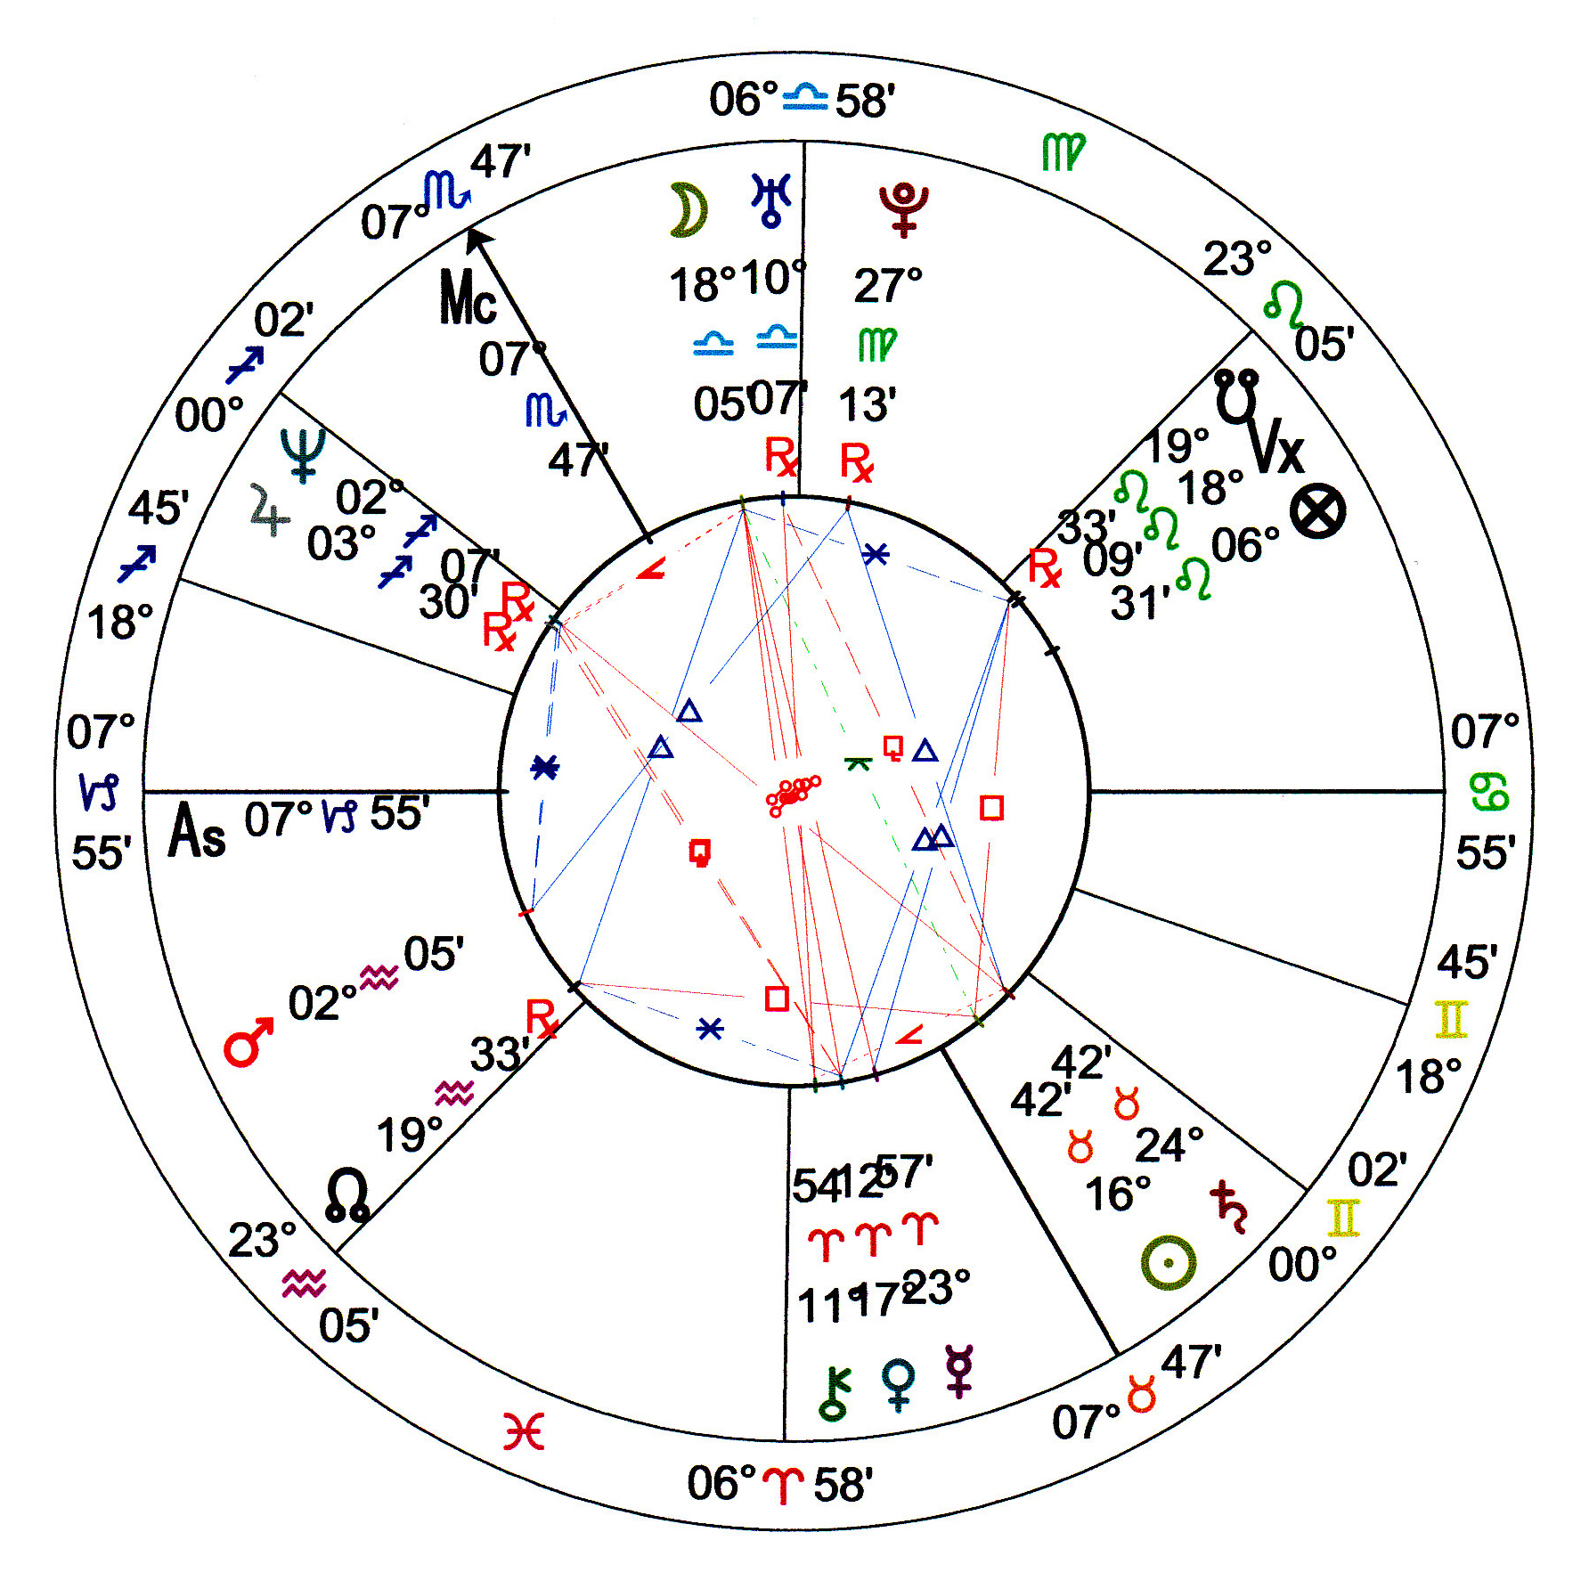

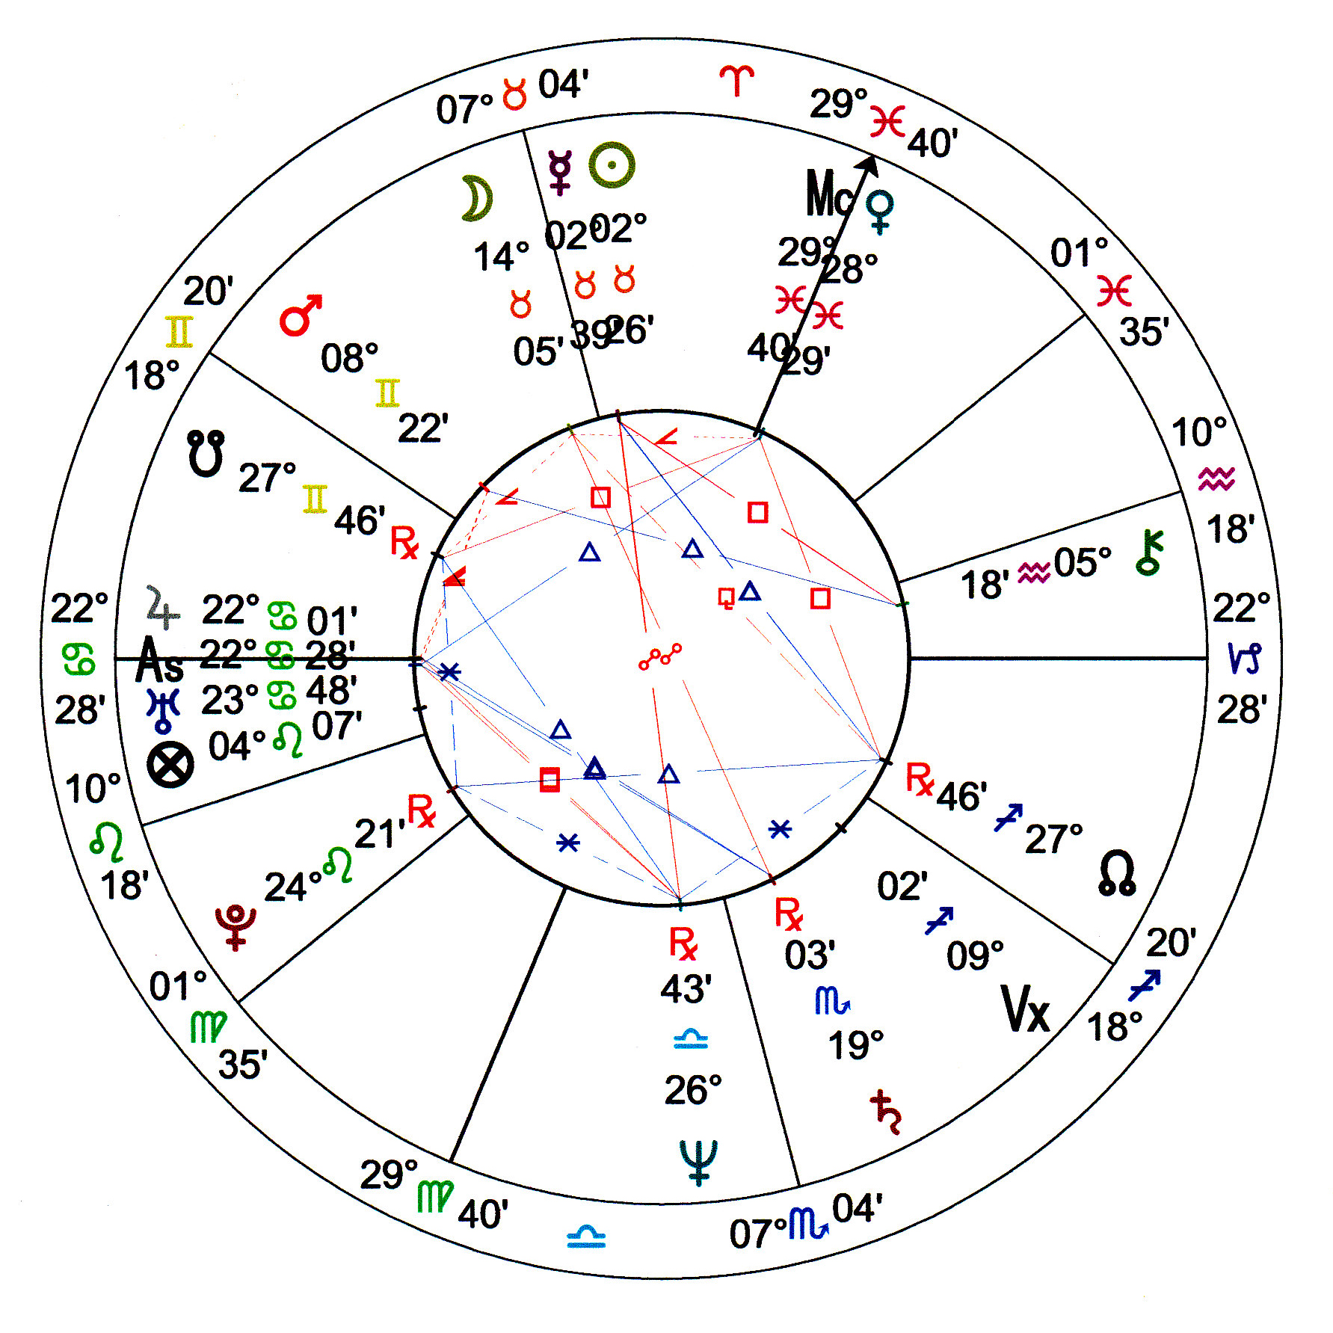

ŽIVLJENJE Z LUNO

Na splošno rečeno, kar želite, da pride v vaše življenje, se veča, raste… naj bo to v rastoči Luni, kar želite, da odide od vas, se zaključi… naj bo to v padajoči Luni.

PREHRANA

V rastoči Luni se telo izgrajuje in krepi, potrebuje več hranilnih snovi in jih intenzivneje črpa iz hrane. V tem času se hitreje nasitite, čeprav pojeste manj hrane in se tudi hitreje zredite. Ni čas za hujšanje !

Faza ščipa (polne Lune) se dejansko začne 2 do 3 dni pred ščipom. Priporočljivo je dan pred ščipom jesti lažjo hrano ali se postiti. Telesne tekočine silijo navzgor in navzven, telo je vroče, željno akcije, nemirno.

Ko Luna pada, se telo ohlaja in umirja. V teh dneh lahko več jeste in se manj redite, hrana kar »pade« skozi vas.

Čim bolj se Luna bliža mlaju, tem bolj se telo želi očistiti. Vsaj 2 do 3 dni pred mlajem je priporočljivo čim manj jesti, hkrati pa popiti čim več tekočine. Ker telo v teh dneh hranilne snovi slabo izrablja hujšanje ni škodljivo. S postom sedaj telo odlično prečistite in razstrupite.

Luna v zemeljskih znamenjih (Bik, Devica, Kozorog) dobro vpliva na korenino. V teh dneh uživati, kar zraste v zemlji (krompir, korenje, pesa, redkev, gomolj zelene, čebula, česen). Meso pripravimo z veliko čebule. Ker te dni telo močneje črpa sol, jedi zmerno ali čim manj solite. Izogibati se mesnim izdelkom !

Luna v zračnih znamenjih (Dvojček, Tehtnica, Vodnar) dobro vpliva na cvet. Uživati cvetno zelenjavo (cvetača, brokoli, artičoka, kreša, bezeg). Zračna znamenja ustrezajo tudi maščobam, zato jih telo te dni črpa močneje, posebno če je rastoča Luna (zrediti se).

Luno v vodnih znamenjih (Rak, Škorpijon, Ribi) v vodnih znamenjih povezujemo z listi. V teh dneh uživamo čim več listnate zelenjave (solata, zelje, ohrovt, por, peteršilj, timijan, meta lovor..) Za razstrupljanje telesa spomladi koprive in regrat.
V zelenih listih se odvija fotosinteza, pri kateri nastaja sladkor, ki spada med ogljikove hidrate. Ko Luna prehaja skozi vodna znamenja še posebno intenzivno črpa ogljikove hidrate iz hrane. Zato v teh dneh jemo čim manj kruha, riža, testenin.

Luna v ognjenih znamenjih (Oven, Lev, Strelec) vpliva na plod. V teh dneh jesti čim več plodov (paradižnik, paprika, melancani, stročnice, žitarice, gobe). Sem spada tudi vse vrste svežega sadja, suho sadje, jagodičevja. Na te dneve Luna vzpodbuja, izgradnjo aminokislin, iz katerih so sestavljene beljakovine. Omejiti uživanje beljakovin (meso, mesni izdelki, mleko, mlečni izdelki) in jih nadomestiti z rastlinskimi beljakovinami, ki so v stročnicah.

NEGA TELESA IN ZDRAVJE

Posamezni deli telesa ustrezajo znamenjem:
Oven: glava, oči
Bik: vrat, grlo, usta
Dvojčka: ramena, roke
Rak: prsi, trebuh, maternica
Lev: srce, hrbtenica
Devica: prebavila, črevesje, živci
Tehtnica: ledvica, ledveni del hrbta
Škorpijon: spolovila, jajčniki, prostata, mehur
Strelec: boki, stegna, kolki, pljuča
Kozorog: kolena, kosti, koža, zobje
Vodnar: gležnji
Ribi: stopala

Splošno rečeno, ko Luna prehaja določeno znamenje, je dobro negovati tiste dele telesa, ki ustrezajo temu znamenju.

Operacije
Odsvetujejo se operacije na delih telesa, katere na dan operacije prehaja Luna. Ob rastoči Luni je telo bolje prekrvavljeno in zato bolj občutljivo za bolečino. Operacija je uspešnejša, ko Luna pada (pred mlajem), prav tako je to primeren čas za puljenje zob. Manj boleče !! Posegov ob ščipu se je bolje izogniti, ker so možne večje izgube krvi.

Nega kože in nohtov
Telo bolje sprejema hranilne snovi, ko Luna raste. Najboljša znamenja za to so Bik, Rak, Lev, Tehtnica, Vodnar in seveda Kozorog, saj to znamenje upravlja s kožo. Čiščenje kože je učinkoviteje, ko Luna upada. Ta čas je primeren za odstranjevanje kožnih znamenj.
Najprimernejši čas za nego nohtov je, ko je Luna v Kozorogu. Če boste nohte strigli tedaj, se ne bodo lomili, postali bodo bolj močni in trdni. Obisk pedikerja je še posebno primeren, če Luna tudi pada.
Za depiliranje je vsekakor primernejša padajoča Luna , še najbolje v Kozorogu. Dlake ne bodo tako hitro zrasle. Pravilo 18. junij dopoldne do 12 ure (poleti do 13ure) - kar izpuliš ne zraste več. Preverite !

Lasje
Če želite imeti goste in krepke lase, jih strizite ob rastoči Luni, najbolje pred ščipom (priporočljivo Bik, Rak, Lev)
Če želite, da bi lasje počasneje rasli, jih strizite v padajoči Luni (priporočljivo Oven, Dvojčki, Devica, Kozorog)
Lasje so splošno bolj ubogljivi, ko Luna upada, zato je tedaj več možnosti, da bo pričeska urejena po vaših željah. Trajno kodranje las bo uspešno v dnevih z Luno v Devici in Levu.

Masaža
Za sprostitvene masaže je primerna padajoča Luna. Če pa želimo z masažo telo utrditi in kožo okrepiti z raznimi kremami, je za to primerna rastoča Luna.

DOM

Posameznim prostorom v hiši ustrezajo znamenja:
Oven: kurilnica, deške sobe
Bik: kuhinjska shramba
Dvojčka: študijska soba, knjižnica
Rak: kuhinja
Lev: dnevna soba
Devica: delovni prostori, shrambe, garderobne sobe
Tehtnica: spalnice, dekliške sobe
Škorpijon: klet
Kozorog: delavnica, garaža
Vodnar: skupni hodniki
Ribi: sanitarije

Ko Luna prehaja določeno znamenje se lahko zavestno osredotočimo na pospravljanje tega prostora. Opazili boste, da vam gre delo dobro od rok.
Na splošno pa velja, da so za pospravljanje in čiščenje stanovanja najprimernejši dnevi, ko je Luna v zemeljskih znamenjih in v Škorpijonu, ob ščipu in mlaju.
Če želite zmetati iz hiše čim več neuporabne krame, počnite to okoli polne Lune, pred mlajem in ko Luna prehaja znamenje Škorpijona.
Ko želimo nekaj natančno pospraviti, so dnevi z Luno v Devici najprimernejši. Tudi pospravljanje predalov se dobro obnese.
Prezračevanje bo učinkovitejše v dnevih, ko Luna prehaja zračna znamenja (svetloba). Za prezračevanje odej in opreme iz blaga so primerna tudi ognjena znamenja (toplota). Nikdar tega ne počnite v vodnih znamenjih, ker več vlage v zraku.
Beljenje, barvanje in lakiranje bo učinkoviteje ob pojemajoči Luni, barva in lak se bosta trdneje prijela podlage. Nikdar pa ne počnite tega, ko Luna prehaja vodna znamenja, ker se bosta barva in lak počasneje sušila. Manj primerni so tudi dnevi z Luno v ognjenih znamenjih (poleti), ko se bo barva prehitro sušila. Izberite torej pojemajočo Luno v zračnih in zemeljskih znamenjih.

Obdobje retrogradnega Merkurja je primerno za sortiranje in urejanje raznih papirjev, dokumentov, knjig, albumov.
Merkur bo v letu 2011 retrograden:
od 31. marca do 23. aprila (v Ovnu)
3. avgusta do 27. avgusta (v Levu in Devici)
24. novembra do 14. decembra (v Strelcu)

Nakupovanje
Večjim nakupom se skušajte izogniti, ko je Merkur retrograden, še posebno, ko Luna prehaja Dvojčka in Devico. To velja za nakupe vseh stvari, še posebno pa tistih, ki so povezane z komunikacijo (telefoni, računalniki, računalniški programi, knjige), koles in avtomobilov. Pogosto se zgodi, da moramo kupljeno stvar vrniti, zamenjati, reklamirati…Lahko pride do težav z izstavljanjem računov, pri komunikacijah povezanih s prodajo.
Na splošno velja, kupujemo v rastoči Luni, prodajamo v padajoči Luni.

PROSTI ČAS

Zabave
Luna naj bo v zračnem ali ognjenem znamenju (najprimernejši Tehtnica, Vodnar, Lev). Od vodnih znamenj je primerno le Ribi, nikakor ne Rak in Škorpijon, ker so ljudje nekomunikativni, v Škorpijonu se lahko še skregajo. Med zemeljskimi znamenji se je najbolje izogniti Kozorogu (razen če želite razpravljati o politiki, težavah , bolezni). Če želite dobro jesti izberite Bika.

Izleti
Zabavni so, če je Luna v Dvojčkih. Za izlete v hribe izberemo dneve z Luno v Kozorogu in Vodnarju. Prireditve obiščemo v dnevih, ko je Luna v Levu. Če se boste odpravili od doma v Luni v Strelcu se boste dolgo vozili.
Če se odpravite na izlet na dan Lune v zemeljskih znamenjih, vzemite s seboj dodatna oblačila, ker rado zazebe.

Šport in rekreacija
Športu je najbolj namenjen Oven, ustreza tudi Lev in Strelec.
Plavanje privlačno v dnevih z Luno v vodnih znamenjih.
Skupinski športi so uspešni v dnevih z Luno v Vodnarju.
Kolesarjenje v dnevih z Luno v Dvojčkih ali Devici, daljše ture v Strelcu in Ribah.
Spusti po divjih vodah v dnevih z Luno v Škorpijonu.
Jadralno padalstvo na dneve z Luno v Vodnarju in Dvojčkih.
Za jadranje po morju boste navdušeni v dnevih z Luno v Vodnarju in Ribah.

Ustvarjalne delavnice
Luna v Levu - risanje, oblikovanje
Luna v Tehtnici - vse vrste umetnosti
Luna v Kozorogu - kiparjenje
Luna v Biku - oblikovanje gline, slikanje na svilo
Luna v Dvojčkih in Devici - ročne spretnosti
Luna v Ribah - fotografiranje

Pisanje in branje
Luna v Dvojčkih, pomemben je tudi položaj Merkurja.



